工程制图实验室成套设备(单人座)
工程制图课是工程界的语言，上海天威教学工程制图是理工科主要的技术基础课。如何更快地培养学生的空间思维能力，更有效地掌握绘图基本功，这是广大师生多年愿望。天威制图教室配套系列，可以创造一个理想的、清新的制图环境与学习气氛，有利于教学计划的顺利实施与教学质量的提高。本系列包括：学生制图桌、教师演示台、高亮度投影仪活动转椅及教师桌。其中学生制图桌经过多年的改进，现具有实用方便，配备齐全，轻巧大方，坚固耐用、拆装方便等特点。学生桌可调节斜角、工具下面抽屉供放学习资料工具书等。教师用的演示桌，除上课时供操作投影仪使用外，主要用于辅导学生时现场批改作业及示范教学之用。
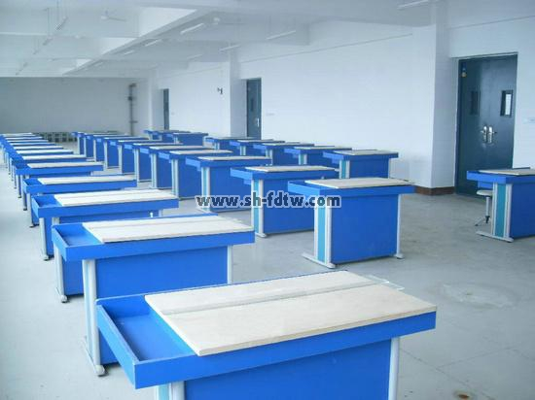
本工程制图设备经推出后，改变了以往上下课搬图板或绘图没有图板，在寝室随处画等现象，提高了绘图效率，改善了图面质量，全面提高教学质量。本系列教学设备不但适用于制图教学，也同样适用于继课程的设计及毕业设计。对于非机，非土类专业，使用2号以下的图幅，可选用小号制图桌，这样占地面积相应减小，附件也适当减少。本系列制图适用于大中专技校以及各类职业学校外，各设计科研单位及工厂企业的技术部门均可使用或稍加改进后使用。
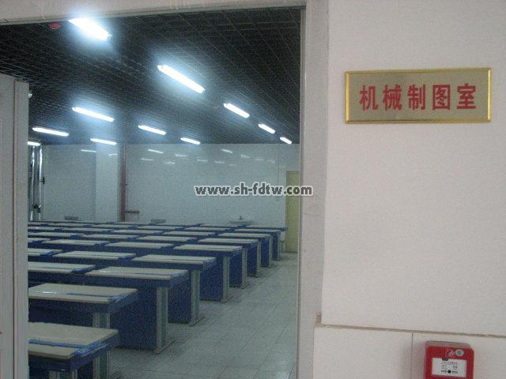

制图室成套设备是我公司最新开发的工程制图室产品，制图桌脚采用彩色塑钢制作，是一套比较完整、实用、理想的绘图设备。本工程制图室本着“突出应用，服务于专业”为综旨，课程精化教学内容，完善教学手段，以培养学生识读和绘制工程图样能力为核心，在理论知识适度的基础上，突出实践教学环节。
制图桌是利用“四杆演变机构”进行升降，实现快速、无级调节图板的倾斜角度。该机构的框架由不锈钢方管氩焊而成，传动部分采用模具成型或机加工电镀件。它具有传动灵活、使用方便、美观坚固等特点。本系列教学设备经使用后，深受广大师生欢迎，大大提高了绘图效率，全面提高教学质量。

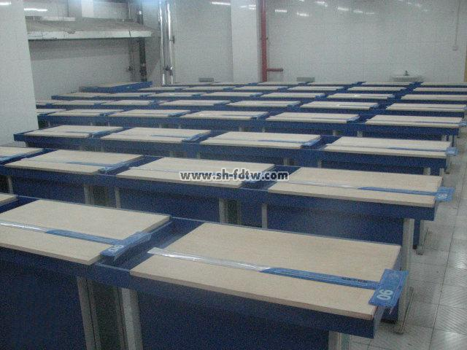
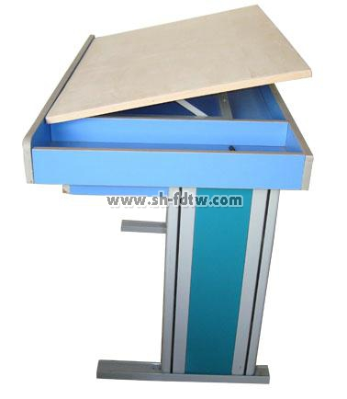

本公司提供的工程制图实验室设备，按以下配置发货：
学生桌配置： 规格110×62×73cm
序号 | 名称 | 序号 | 名称
1 | 90cm丁字尺 | 9 | 大圆弧模板
2 | 90×60cm一号绘图板 | 10 | 不锈钢多用擦图片
3 | 精密绘图仪器（5件一套） | 11 | 画圆模板
4 | 25cm曲线板 | 12 | 绘图铅笔（5支一套）
5 | 30cm多用斜角三角板 | 13 | 81A绘图笔
6 | 美工刀 | 14 | 速成制图小模型（55件一套）
7 | 三棱比例尺 | 15 | 学生凳
8 | 多功能模板

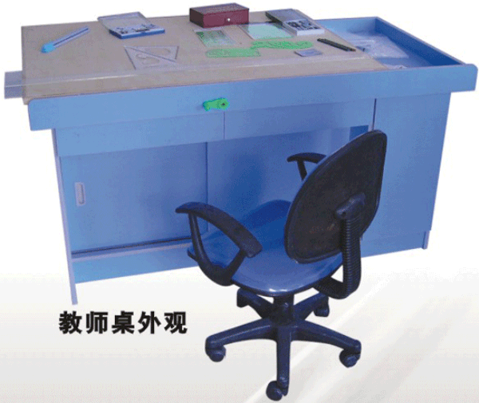
老师桌配置： 规格153×90×80cm
序号 | 名称 | 序号 | 名称
1 | 120cm丁字尺 | 11 | 美工刀
2 | 120×90cm零号图板 | 12 | 三棱比例尺
3 | 精密绘图仪器（12件一套） | 13 | 多功能模板
4 | 高亮度书写投影（1台） | 14 | 圆弧模板
5 | 投影薄膜（一盒） | 15 | 不锈钢多用擦图片
6 | 银幕（一幅） | 16 | 画圆模板
7 | 制图基本技能挂图（一套16张） | 17 | 绘图铅笔（5支一套）
8 | 滑动转椅（一张） | 18 | 81A绘图笔
9 | 25cm曲线板 | 19 | 速成制图小模型（55件一套）
10 | 30cm多用斜角三角板
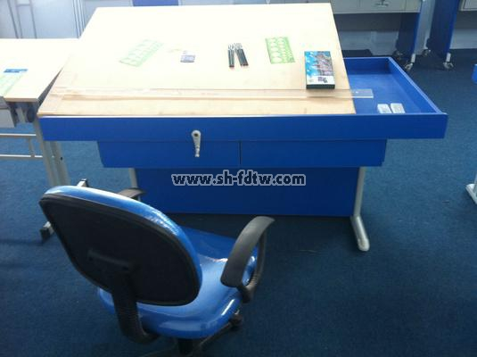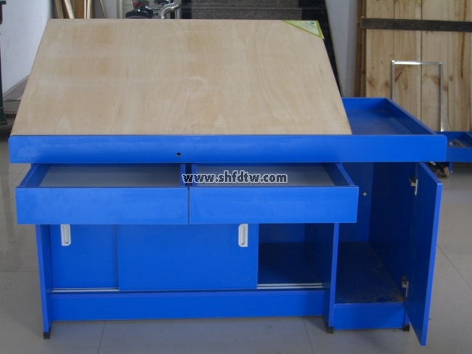
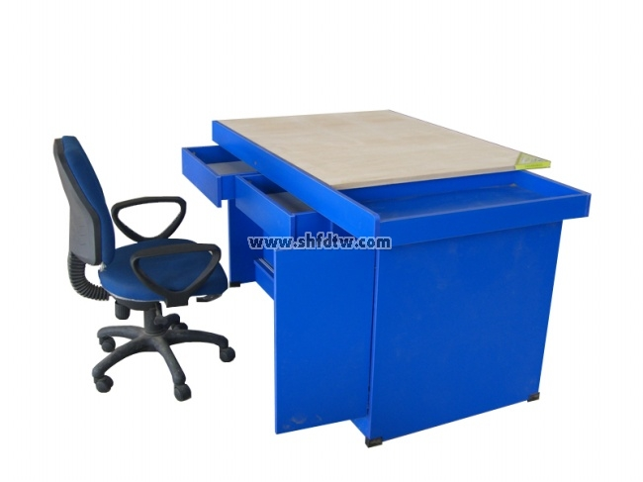
本系列还附有制图基本技能挂图16张，可贴在教室内，随时供学生观看。
工程制图16张挂图内容
1、三角板和丁字尺配合用法
2、标注尺寸的三要素、尺寸界线和尺寸线的画法
3、分规的使用
4、图板和丁字尺
5、丁字尺的用法
6、虚线的画法
7、尺寸线终端画法
8、两块三角板配合使用
9、长仿宋体字列
10、用丁字尺、三角板配合，作圆的内接、外切正六边形
11、字母、数字实例
12、圆规的使用方法
13、铅笔的磨削
14、圆规用铅芯形状
15、角度试分法、用半径六等分圆周
16、图线及部分应用
主要功能：1、桌面可调节倾角、桌子侧面折叠板翻开可放置仪器、工具，下面抽屉供放学习资料、工具书等。
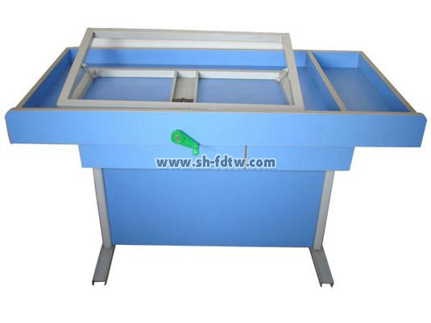

基本速成制图模型
基本速成制图模型是根据劳动出版社和机械工业出版社《机械制图》专业教材精选具有代表性的各种机械零(部)件图样制成配有立体图(剖视图)的标准模型。
基本速成制图模型实践性较强，是培养学生利用投影法基本原理，培养认识图解并分析空间几何问题的知识，提高学生空间想象和形象思维以及绘制和阅读零、部件等图样的综合能力。该产品具有明显的代表性和经济性，是学生入手一份不可多得的实用性制图模型。

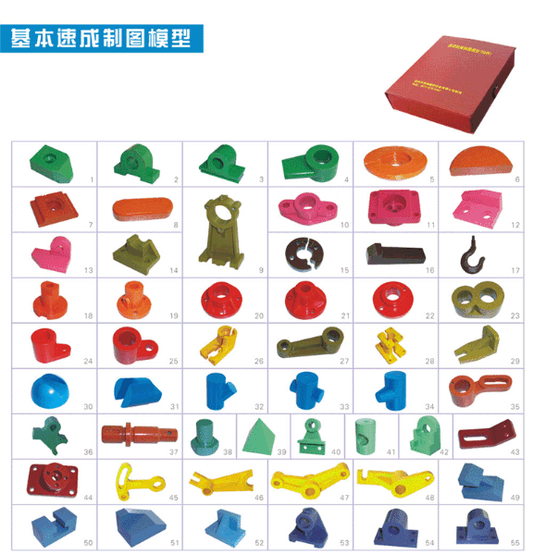
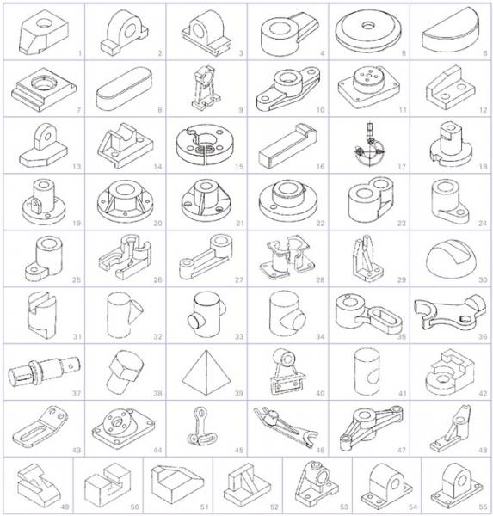
外盒尺寸：265×225×65mm

